Тема урока: «Использование геоинформационных систем»

Цели урока:
Образовательные:
- систематизировать знания учащихся по теме «телекоммуникационные технологии"
- познакомить учащихся с назначением ГИС, спутниковой навигации, интерактивных карт
- научить учащихся использовать интерактивные карты
- развивать практические навыки работы в Интернете
- формировать межпредметную и внутрипредметную связи
Развивающие:
- развивать навык самостоятельной работы
- развить навык исследовательской работы
- формировать умение работать в группе
- формирование навыков логического мышления (вывод, анализ, обобщение, выделение главного)
- развитие монологической речи
Воспитательные:
- формировать умение слушать собеседника
- формировать интерес к предмету
- формировать прилежное отношение к технике

Оборудование урока:
презентация
дидактический материал (Приложение «Практическая работа»)
мультимедийный компьютер с проектором
персональные компьютеры с выходом в Интернет

Ход урока:

1. Организационный момент
Приветствие
Учитель: на прошлом уроке вы узнали, что такое ГИС. Посмотрели возможности геоинформационных систем на примерах разных программ. Узнали, что можно путешествовать в разные страны не отходя от компьютера, сразу же в окне браузера. Познакомились с программой Google Планета Земля. Давайте посмотрим несколько неплохо выполненных работ с экскурсией в страны мира и их достопримечательности.
Презентации – 2

2. Постановка цели урока и мотивация, актуализация знаний учебной деятельности
Учитель: Цель сегодняшнего урока – используя умения в области поиска информации в геоинформационных системах, исследовать города миллионеры России, их крупные предприятия и достопримечательности! По полученным данным составить презентацию – отчёт по образцу. Перед вами будут стоять следующие задачи: Получив карточку с планом работы и один из «Городов миллионеров» вам необходимо найти информацию в Интернет о этом городе, использовать скриншоты экрана, копировать изображения из Интернет и в программы «Google Планета Земля», а так же определить координаты этих городов по системе GPS.

3. Объяснение нового материала.
Прежде чем мы приступим к работе, хотелось бы сказать несколько слов о
«Спутниковой навигации»

Для определения географических координат точки используются данные, полученные с помощью радиосигнала со спутников. На 2011 год существуют две глобальные системы спутниковой навигации:
американская GPS и российская ГЛОНАСС
Презентация «Глонасс и GPS»

4. Демонстрация выполнения работы
Все мы с вами знаем, что любая точка на карте имеет свои координаты. Эту информацию мы можем получить найдя нужный город на карте программы Google Планета Земля, в меню «Редактировать» выбрать пункт меню «Копировать просмотр местоположения» После чего координаты точки можно вставить либо в текстовый документ, либо сразу в презентацию.
Теперь посмотрим пример презентации-отчёта, которая должна будет у вас получиться в ходе вашего исследования городов миллионеров России.
Пример презентации

5. Закрепление пройденного материала
Выполнение исследовательской работы «Города миллионеры России»
Учитель: Предлагаю вам побывать в городах миллионерах России. Для этого вам понадобиться браузер Mozilla Firefox и программа Google Планета Земля. Всю необходимую справочную информацию о городе вы сможете найти сайте Википедии. Рекомендую воспользоваться информацией именно оттуда. Картинки и скриншоты моделей можно делать либо в браузере, либо в программе на ваш выбор.
ШАГ 1. Предлагаю вам разделиться на группы по 2 человека и получить бумажку с городом, в который вы отправитесь.  Москва Санкт-Петербург Новосибирск Екатеринбург  Нижний Новгород Казань Самара Омск  Челябинск Ростов-на-Дону Уфа Волгоград |  | 1. Учащиеся получают групповые задания, которые содержат названия «Городов миллионеров России» и самостоятельно организовывают работу в группе.
ШАГ 2. Оформить отчёт
в виде презентации MS Power Point,
который содержит:

Постройте презентацию о выбранном городе по следующей схеме:
  - Название города. Кто выполнил.
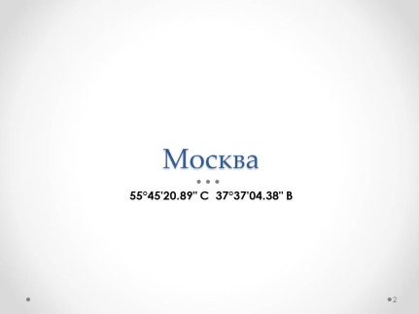

  - Краткая информация о городе (краткая справка о городе, площадь, население)
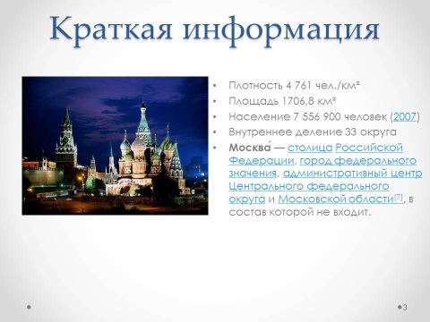
  - Герб, флаг
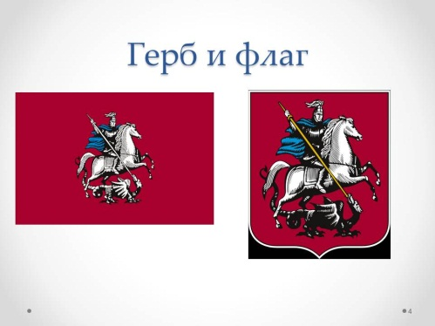

  - Крупное предприятие – информация, скриншот местоположения предприятия на карте, координаты.
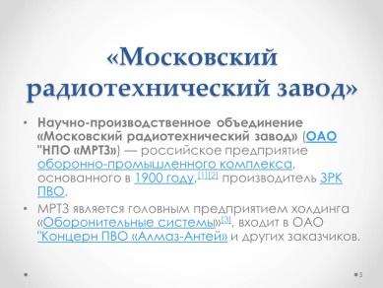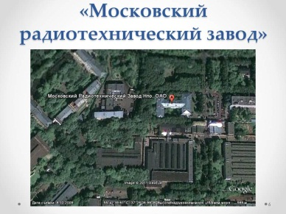

  - Достопримечательности (не менее трёх) – модель и (или) фото.
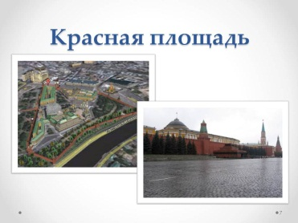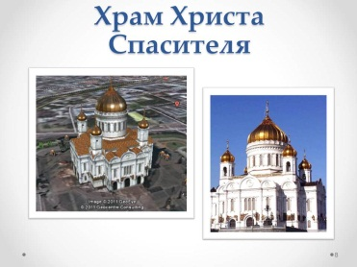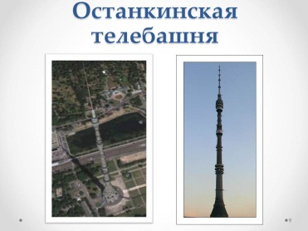

ШАГ 3. Провести защиту проекта своей группы

6. Подведение итогов урока
Учитель:  Прошу каждую группу провести защиту своего проекта. Регламент не более 2 минут.  Выставление оценок:  - по содержанию – учителем географии критериям  - по правильности выполнения – учителем информатики | Учащиеся по группам проводят защиту выполненного проекта.
Домашнее задание: параграф

Используемая литература:
- Угринович Н.Д. Информатика и ИКТ. Учебник для 9 класс. Базовый уровень. 4-е изд. М.:БИНОМ. Лаборатория знаний, 2008.
- Семакин И.Г. Практикум. Информатика и ИКТ. 9 класс. Базовый уровень. 3-е изд. М.:БИНОМ. Лаборатория знаний, 2008.

